|  |  |
| --- | --- |
| **שם ושם משפחה** |  |

**קטלוג קטגוריות הדרישות הלקוח**

**רקע**

את הידע הכמותי והאיכותני, הראקטיבי והפרואקטיבי שאספנו ברצוננו לקטלג לקטגוריות שונות של צרכים

את תהליך ריכוז צרכי הלקוח (הפרואקטיביים והראקטיביים) נבצע באמצעות:

תרשים זיקה Affinity Diagram-

תרשים אשר יסייע לנו ביצירת תמונה מאוחדת של כלל המידע, הכמותי והאיכותני, שנאסף על צרכי הלקוחות

את הקטגוריות נרכז באמצעות תרשים זיקה

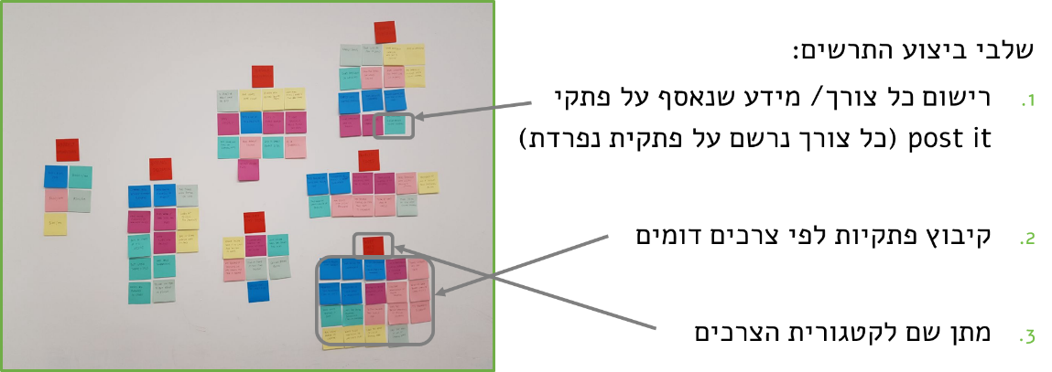

**המשימה:**

חשבו על אחד מלקוחותכם ורכזו מידע מגוון הקיים ברשותכם בנוגע לצרכי הלקוחות שלכם

לאחר מכן קטלגו את המידע לקטגוריות מרכזיות של צרכים

במשימה זו מטרתכם להגיע לכדי 2-3 קטגוריות של צרכים בעוד אנו יודעים שבמציאות כמות הצרכים רבה יותר.

|  |  |
| --- | --- |
| המידע שנאסף על הלקוח –  קול הלקוח - VOC | קטגוריית הצרכים שהמידע הזה מקושר אליה |
|  |  |
|  |  |
|  |  |
|  |  |
|  |  |
|  |  |